M e g h í v ó
A BTSSZ „Rockenbauer Pál” Túravezetők Klubja szeretettel meghív minden túravezetőt és túrázót A 2022. I. félév következő klubnapjára, amelyet 2022. március 28-án hétfőn 16.00-kor
új helyen Budapest V. ker. Curia utca 3-ban a fsz. Nagyteremben lesz megtartva.
Figyelem a Klubnap időpontja technikai okokból változott 03.28-ra!

Előadások:
Szabó László túravezető
Malajziáról tart előadást

Szegezdy János operatőr
Kettős portré a Velencei-tóról címmel tart előadás

A parlament épülete, Kuala Lumpurban A Velencei-tó
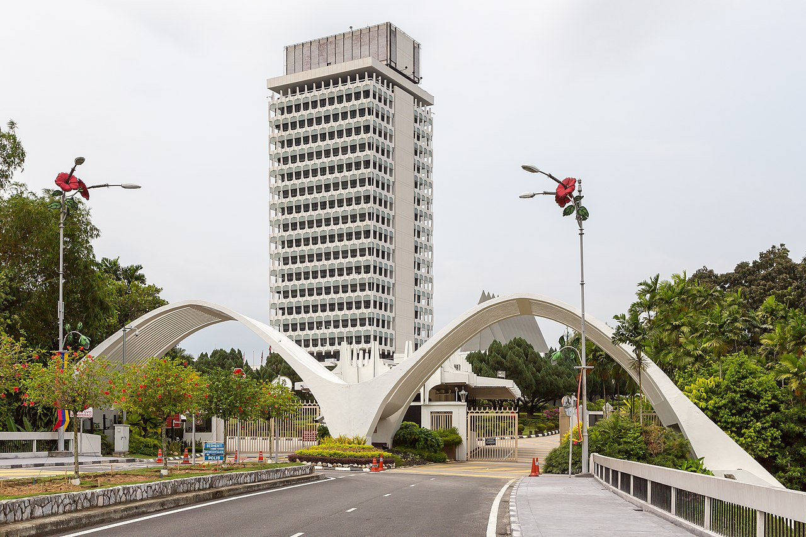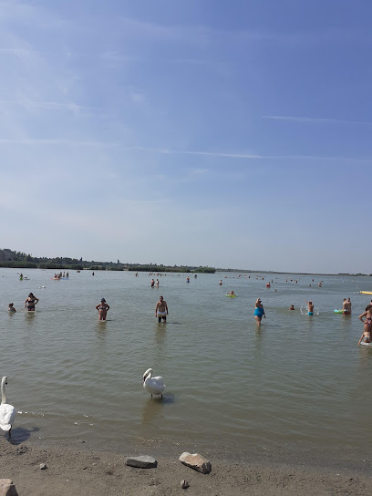

Minden érdeklődőt szeretettel várunk!
A programok változhatnak!

Bencze Éva és Kovács Tamás

